『２０２６ ボウリンピック in ひがしひろしま』参加申込書

施設・団体名
代 表 者 名
連 絡 先 | 住所 〒  TEL： FAX：
引 率 者 名
当日連絡の取れる
携帯電話番号
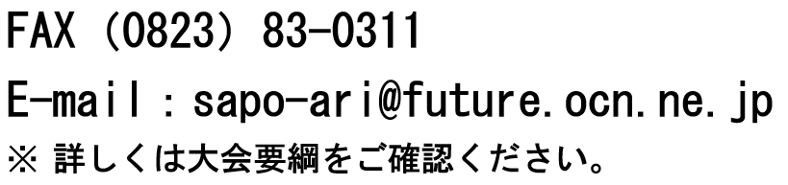
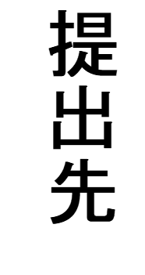
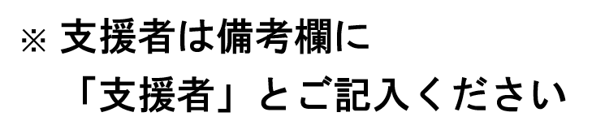
申込締切 11/６（金）

１．参加者人数 名

２．参加者名簿
 | ふ り が な | 性別 | 生年月日  「参加申込書」不足の場合は、コピー等で対応願います。 |  | 年齢 | 貸靴の  要・否 | 貸靴の サイズ | 備考
 | 参 加 者 氏 名
1 |  |  | Ｓ Ｈ | 年 月 日 |  | 要・否 | cm
２ |  |  | Ｓ Ｈ | 年 月 日 |  | 要・否 | cm
３ |  |  | Ｓ Ｈ | 年 月 日 |  | 要・否 | cm
４ |  |  | Ｓ Ｈ | 年 月 日 |  | 要・否 | cm
５ |  |  | Ｓ Ｈ | 年 月 日 |  | 要・否 | cm
※ 年齢は、令和８年４月１日現在でご記入ください。
※ 備考欄は、車いす使用、補助器具使用、ガーター止め希望等についてご記入ください。
※ 貸靴欄は要・否のどちらかを○で囲み、要の場合はサイズを必ずご記入ください。
４．参加希望時間
イ（ ）第１部（午前の部）を希望する。
ロ（ ）第２部（午後の部）を希望する。
ハ（ ）どちらでも調整可能。
※参加者が少ない場合、午前中のみの開催といたします。
３．交通手段について
イ 公共交通機関を利用する。
ロ（ 台）自家用車を利用する。
ハ（ 台）マイクロバスを利用する。
二（ 台）大型バスを利用する。

ご提出いただいた個人情報については、本大会以外の目的では利用いたしません。
４.参加希望時間
イ（ ）第１部（午前の部）を希望する。
ロ（ ）第２部（午前の部）を希望する。
ハ（ ）どちらでも調整可能。

